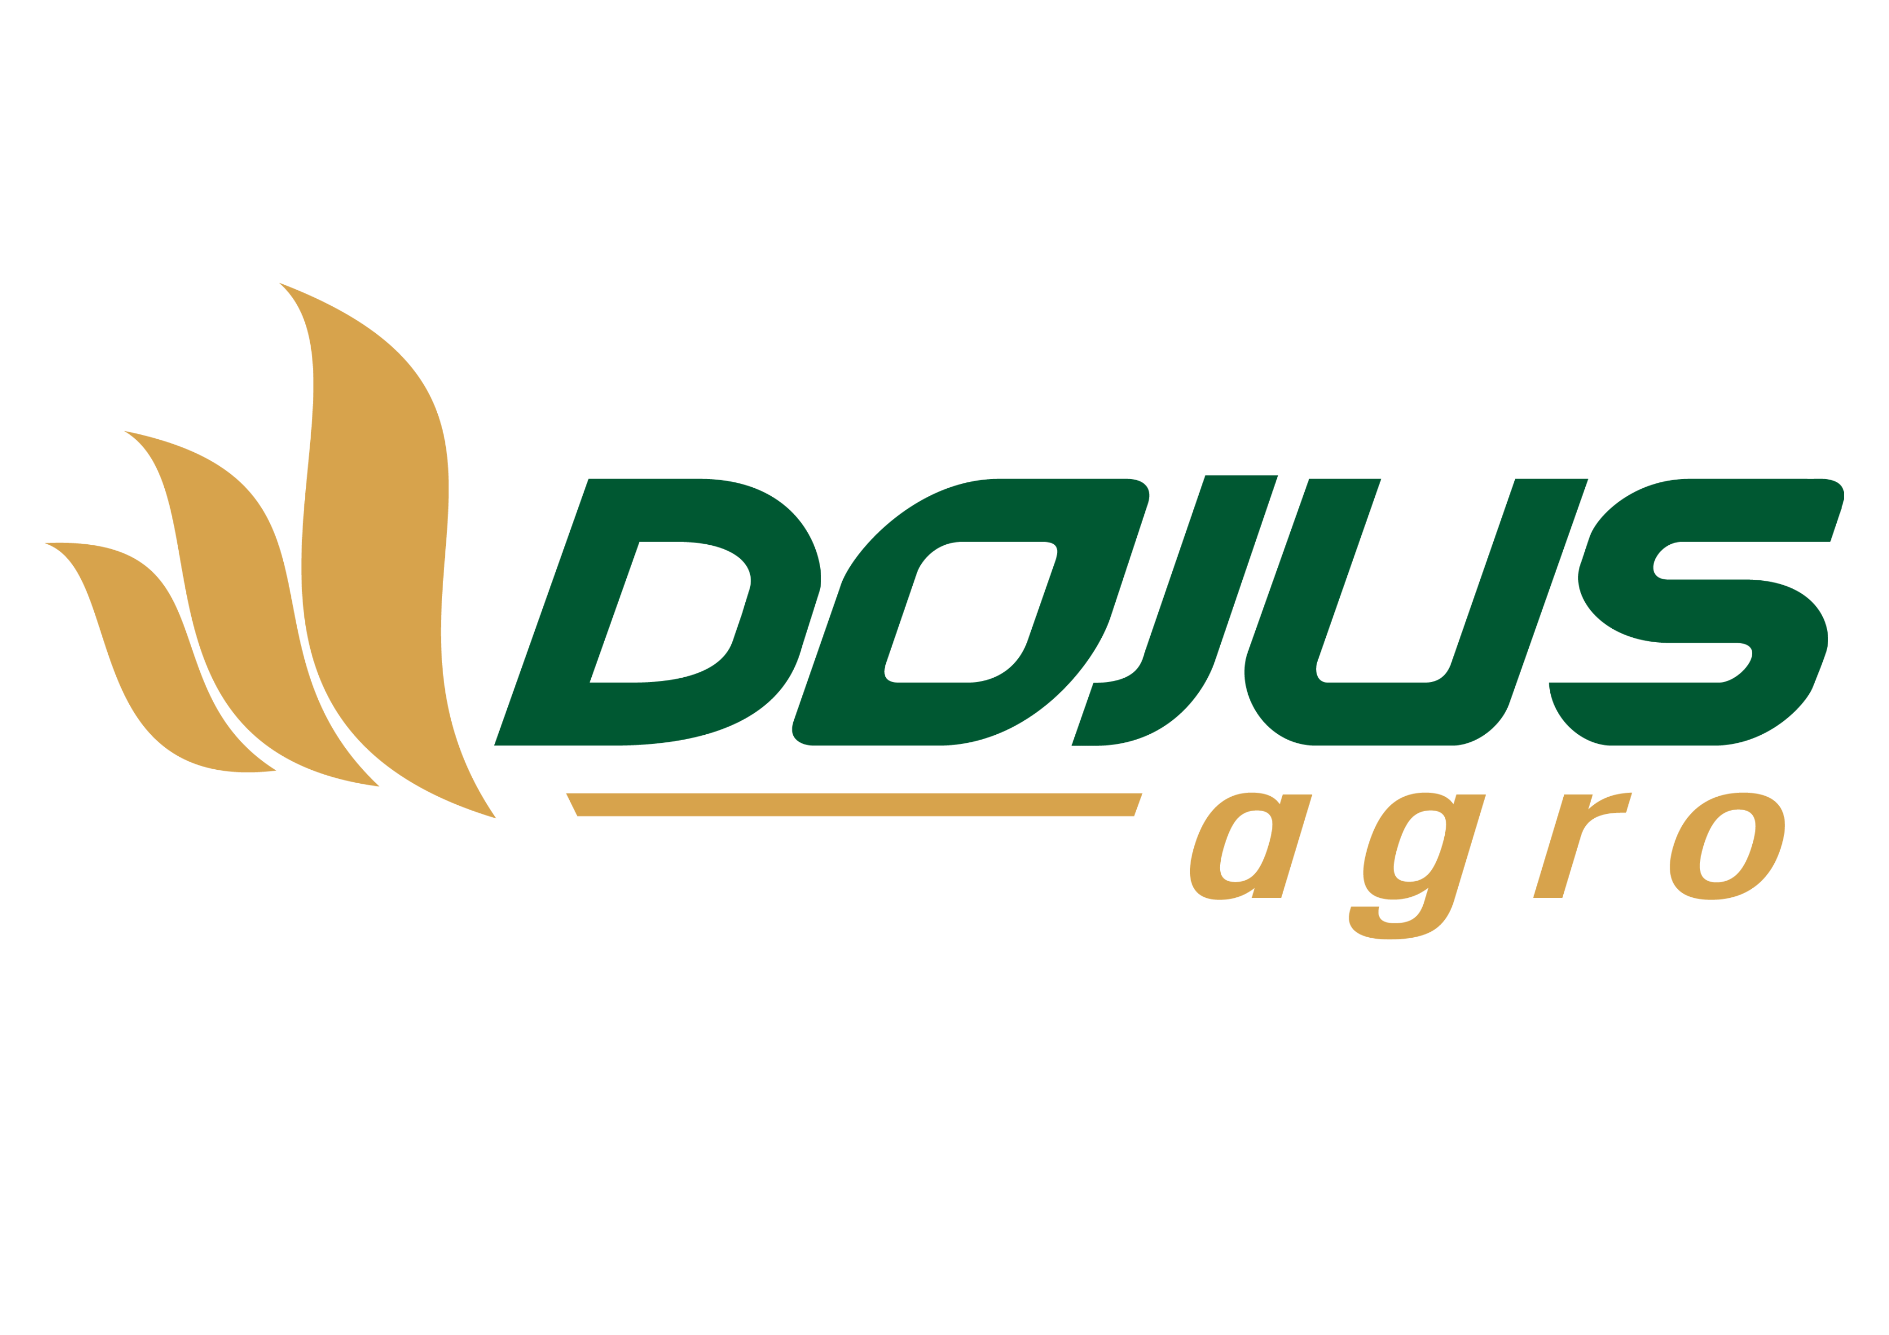

PREKIŲ GRĄŽINIMO AKTAS
Užsakymo nr. ______
_________________
Data

Pirkėjas:
________________________________________________________________________

Priežastis dėl ko prekė (ės) grąžinamos (pažymėti) :
- Neteisingai parinkta prekė
- Neatitinka prekinės išvaizdos
- Brokuota prekė
- Sugedusi prekė garantinio laikotarpio metu
- Kitos priežastys _____________________________________________________

Pinigų grąžinimas, prekės keitimas (pažymėti) :
- Grąžinti pinigus
- Prekės keitimas

Papildoma prekės informacija:
Prekės kodas | Prekės pavadinimas | Grąžinamas kiekis

Gavėjas_____________________
DOJUS AGRO UAB
Industrijos parko. g. 3 Juodonių km.
Babtų sen. Kauno r. LT-54336
E-komercijos vadybininkas
Evaldas Jonikis
Tel. +37061849566

Prekių keitimo ir grąžinimo taisyklės

1.1. Pirkėjas turi teisę per 14 (keturiolika) dienų nuo prekių perdavimo jam dienos pakeisti įsigytas prekes analogiškomis kitokių matmenų, formos, spalvos, modelio ar komplektiškumo prekėmis. Jeigu keičiant prekes susidaro kainų skirtumas, Pirkėjas su Pardavėju privalo atsiskaityti pagal perskaičiuotas kainas. Pirkėjo pranešimas apie norą pasinaudoti šio Taisyklių punkto numatyta teise su nurodytomis grąžinamomis prekėmis siunčiamas el. paštu pagalba@e-dojus.lt.
1.2. Jei Pirkėjui nepatinka nusipirktų prekių forma, dydis, spalva, modelis ar komplektiškumas, prekės keičiamos ir grąžinamos remiantis Lietuvos Respublikos Vyriausybės 2014 m. liepos 22 d. nutarimu Nr. 738 patvirtintomis „Mažmeninės prekybos taisyklėmis“. Per Taisyklių 1.1 p. numatytą terminą Pirkėjas turi teisę pakeisti ir grąžinti visas prekes, kurios nepatenka į šį sąrašą[AK1] :
1.2.1. mašinos ir mechaniniai įrenginiai (kodai pagal Kombinuotąją nomenklatūrą – 8401–8487);
1.2.2. elektros mašinos ir įrenginiai, garso įrašymo ir atkūrimo bei televizijos vaizdo ir garso įrašymo ir atkūrimo aparatai (kodai pagal Kombinuotąją nomenklatūrą – 8501–8548).
1.2.3. antžeminio transporto priemones (kodai pagal Kombinuotąją nomenklatūrą – 8701–8716);
1.3. Jei Pirkėjas įsigijo netinkamos kokybės prekes ir apie tai buvo pažymėjęs prekės perdavimo – priėmimo dokumente (jeigu nepažymėjo, taikomos Taisyklių 1.1 p. nuostatos) arba prekių netinkama kokybė pasireiškia gamybiniu defektu, kuris buvo prekių pirkimo metu, ar neatitikimu gamintojo nurodytoms specifikacijoms, Pirkėjas gali grąžinti prekes ir savo pasirinkimu gali reikalauti:
1.3.1. kad Pardavėjas neatlygintinai pašalintų prekės trūkumus, jei trūkumus įmanoma pašalinti;
1.3.2. kad būtų atitinkamai sumažinta pirkimo kaina;
1.3.3.kad prekė būtų pakeista analogiška tinkamos kokybės preke, išskyrus atvejus, kai trūkumai yra nedideli arba jie atsirado dėl Pirkėjo kaltės;
1.3.4. grąžinti sumokėtą kainą ir atsisakyti pirkimo-pardavimo sutarties, kai netinkamos kokybės prekės pardavimas yra esminis užsakymo pažeidimas.
1.4. Pirkėjas gali pasirinkti tik vieną iš Taisyklių 1.3 p. numatytų teisių gynimo būdų. Savo pasirinkimą Pirkėjas privalo pareikšti grąžindamas prekę. Jei Pirkėjui pasirinkus 1.3 p. numatytą būdą, Pardavėjas neturi galimybės jo įgyvendinti, Pardavėjas siūlo alternatyvų 1.3 p. numatytą būdą. Pirkėjas neturi teisės keisti pasirinkto teisių gynimo būdo. Pirkėjas neturi teisės nutraukti pirkimo-pardavimo sutarties, jei prekės trūkumas yra mažareikšmis.
1.5. Teise grąžinti netinkamos kokybės prekes Pirkėjas gali pasinaudoti per prekių įsigijimo dokumente nustatytą jos kokybės garantijos terminą.
1.6. Gražinama/keičiama Prekė turi atitikti žemiau nurodytas sąlygas:
1.6.1. prekės grąžinimui numatytas terminas neturi būti praleistas;
1.6.2. grąžinama/ keičiama prekė turi būti originalioje tvarkingoje pakuotėje;
1.6.3. prekė turi būti nesugadinta arba iš esmės nepasikeitusios išvaizdos;
1.6.4. prekė turi būti nenaudota, išsaugotos jos vartojamosios savybės (nepažeista prekė, nepažeistos etiketės bei apsauginės plėvelės ir pan.);
1.6.5. grąžinama/ keičiama prekė turi būti tos pačios komplektacijos, kokios buvo pirkėjui perduota.
1.7. Pirkėjas el. paštu pagalba@e-dojus.lt arba raštu kontaktuose nurodytu adresu, pateikia Pirkėjui rašytinį prašymą, kuriame nurodo vardą ir pavardę, užsakymo Nr., prekės pavadinimą ir kainą, banko sąskaitos numerį, į kurią turėtų būti grąžinti pinigai, ir priežastį (prekės trūkumą ar kitą priežastį), dėl kurios įsigyta prekė netenkina vartotojo, ir vieną iš LR CK 6.362 str. (jeigu nusipirkta tinkamos kokybės prekė) ar 6.363 str. 7 d. (jeigu nusipirkta netinkamos kokybės prekė) nurodytų reikalavimų.
1.8. Prie prašymo pridedamas kasos aparato kvitas ar pirkimo–pardavimo kvitas arba kitas prekės pirkimą–pardavimą iš Pardavėjo patvirtinantis dokumentas (sąskaita faktūra, mokėjimo kortelės sąskaitos išrašas, mokėjimo kortelės skaitytuvo čekis ir kita) (toliau – prekės pirkimo–pardavimo dokumentas).
1.9. Grąžinti/ pakeisti Prekes Pirkėjas gali pristatydamas jas į Pardavėjo prekybos centrus, grąžindamas per kurjerius arba išsiųsdamas paštu. Prekes Pardavėjui reikia grąžinti adresu, kuris nurodomas Pardavėjo Pirkėjui siųstame patvirtinime apie pranešimo dėl sutarties atsisakymo gavimą. Sunkių prekių pristatymo (prekių kokybei įvertinti, keisti, taisyti ar grąžinti) Pardavėjui tvarką ir sąlygas Pirkėjas su Pardavėju atskirai suderina telefonu arba el. paštu info@dojusagro.lt.
1.10. Grąžindamas prekes Pirkėjas privalo nurodyti siuntėjo adresą ir tinkamai supakuoti prekę, kad ji nebūtų pažeista siuntimo metu. Pardavėjas negrąžins pinigų už prekes, kurios buvo pažeistos siuntimo metu. Pardavėjas neatsako už siuntinius, kurie buvo išsiųsti netinkamai supakuoti, netinkamai nurodžius adresą, taip pat jei siuntiniai buvo prarasti ar sugadinti siuntimo metu.
1.1. Pardavėjas gavęs prekę ir įsitikinęs, kad prekė atitinka 1.7 p. nurodytas sąlygas, ne vėliau kaip per 14 keturiolika) dienų nuo prekės priėmimo grąžina pinigus į Pirkėjo nurodytą banko sąskaitą arba pakeičia prekę kita preke.
1.12. Jeigu grąžinama prekė pagal Taisyklių 1.2 p. kuomet yra grąžinami už prekę sumokėti pinigai ar prekė yra keičiama kita preke, siuntimo išlaidos nėra kompensuojamos. Kai grąžinama nekokybiška prekė pagal Taisyklių 1.3 p., Pardavėjas įsipareigoja kompensuoti Pirkėjui pristatymo ir grąžinimo išlaidas.
1.13. Patvirtindamas šias Taisykles Pirkėjas sutinka, kad pinigai būtų grąžinami į Pirkėjo banko sąskaitą, išskyrus atvejus, kai Pirkėjas ir Pardavėjas susitaria kitaip.

